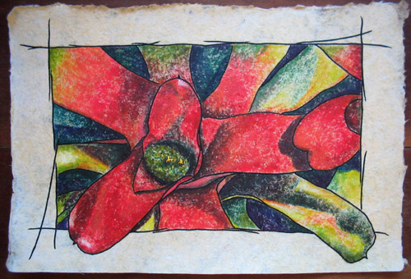
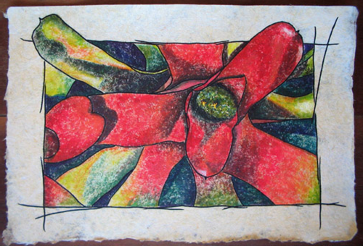
BRO! Primavera é o mote maior de nossa página mensal, que sempre com textos quinhentinos, de 500 caracteres exatos. É fácil ligar este mês ao nosso tema criatividade pois ambos trazem a magia das aberturas. O mês da primavera, no hemisfério norte, é aprile: abrir, do latim. E o livro do Predebon, o mais adotado no país, no tema, é o que traz a abordagem das “aberturas para a criatividade”. Então, vamos viver criativamente a estação das flores, lembrando palavras da prece do índio Quintino: “que a Primavera nos traga a consciência de que a Vida jamais se extinguirá, desde que cuidemos Dela”.

CRIATIVIDADE E SUSTENTABILIDADE.
Esses dois conceitos estão debaixo de um só guarda-chuva: a sobrevivência da espécie humana no planeta. Mesmo sem analisar culpas ou circunstâncias, temos um obstáculo inevitável pela frente: ajustar o consumo às disponibilidades. A começar pela água. Se não encontrarmos idéias criativas (imediatamente) precisaremos depois correr atrás da geral falta do líquido para evitar fome, pestes e o caos. Sabemos planejar, mas soluções pensadas são atropeladas pela complexidade. Só poderemos, então, contar com a criatividade – para permanecermos vivos.

CRIATIVIDADE E FICÇÃO CIENTÍFICA.
Quem quiser massagear as sinapses da criatividade pode usar doses de ficção científica. Alguns preconceituosos torcem o nariz e dizem que o gênero é “literatura menor”, Mas, se por sorte um dia descobrem Ray Bradbury, rendem-se ä sua prosa poética, que está a altura de um Drummond. E quem se inicia no campo, por qualquer quadrante, chega logo a Azimov e Arthur Clarke, bem como ao nosso J. J. Veiga, autores com mil especulações criativas sobre o futuro. Basta gostar do que não está “dentro da caixa” para ser capturado pela ficção científica. E haja imaginação!

AS LEIS DA SIMPLICIDADE.
Ao discutir complexidade lembro John Maeda. Um dos construtores da modernidade, designer informático, no Midia Lab do MIT. Ele fez o ABC da luta contra a complexidade. Seu livro, As Leis da Simplicidade, tem dez leis que começam por encolher, organizar, e mais oito outras racionais, prontas para ser úteis a nós, um tanto tontos no mundo que se complica. Ler Maeda fez-me lembrar um princípio simplificador de idéias, o despojamento que se traduz em eficiência, e que nos diz o que pode ser considerada mais uma boa lei: o degrau mais alto da criatividade é o da simplicidade.

S e t e m

NOTÍCIAS DE SETEMBRO
- Dia 12/09 Predebon dará sua aula de Inovação e Criatividade pela primeira vez no MBA de Gestão de Processos, da Fundace, na USP de Ribeirão Preto.
- Novo curso do Predebon, associado ao professor Eduardo Najjar: “Inovação Obtida Pela Gestão Criativa” – será implementado pela primeira vez em janeiro, no programa de cursos de férias da ESPM de São Paulo.
- Recado a alunos que estão aguardando a data da palestra do Predebon sobre o uso do lado direito do cérebro: visitem antes o site da professora Suzana Herculano-Housel, sobre o tema: http://www.cerebronosso.bio.br/

